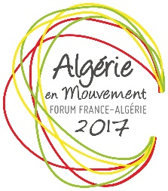
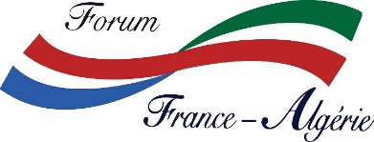

Algérie en Mouvement 2017
Du 27 au 30 septembre
Algérie En Mouvement a pour objectif de mettre en lumière les acteurs du changement et leurs initiatives dans l’Algérie contemporaine. Il vise également à faire évoluer les représentations et les idées reçues sur ce pays et sa jeunesse auprès des francilien(nes).
Programme
Mercredi 27 septembre – 18h30-22h à La Mairie du 2ème arrondissement de Paris
8, rue de la Banque 75002 Paris – Métro : Bourse – Ligne 3
18h30 – Enregistrement des participants
19h00 - Ouverture de Algérie en Mouvement avec :
- Mot de bienvenue de M. Jacques Boutault, Maire du 2ème arrondissement de Paris
- Mme Fadila Mehal, Conseillère de Paris, Présidente de la commission culture-patrimoine-mémoire du conseil de Paris
- M. Karim Amellal, co-fondateur de Chouf-Chouf et enseignant à Sciences-Po
- Mme Aicha Mokdahi, présidente d’Atlas
- M. Fehmi Hannachi, Directeur General, Bank ABC, France et Fondateur des Comptoirs de la Méditerranée
- Mme Zafira Baba-Ouartsi, directrice d’Artissimo et M. Farid Yaker, président du Forum France-Algérie
19h30 – Pause et buffet
20h00 - La société civile en Algérie et le dynamisme entrepreneurial : état des lieux et perspectives
- Introductions par Abdelkrim Boudra, porte-parole de Nabni, Omar Benbekhti, professeur et Abdessamad Benkelfate, chef d’entreprise et auteur
Focus sur la société civile par Souraya Akkouche
- Vidéo de présentation d'une sélection d'initiatives citoyennes
- Témoignages par Amar Adjili, écologiste, Hacene Metref, directeur du festival Raconte-arts, Assia Brahimi, 1ere vice-présidente de Santé Sidi El Houari (SDH)
- Questions-réponses et débat avec les expert et responsables associatifs

Focus sur le monde de l’entreprise par Rostam Bouaroua de Booster Consulting
- Vidéo de présentation d'une sélection d'initiatives citoyennes
- Témoignages de Kamel Haddar, co-fondateur de iMadrassa, Besma Belbedjaoui, Directrice-Fondatrice de PlastiCycle
Questions-réponses et débat avec les experts et chefs d’entreprises
Animation : Khaled Drareni, journaliste
Du 28 au 30 septembre à l’Entrepôt
7, rue Francis de Pressensé, 75014, Paris – Métro : Pernety – Ligne 13
Jeudi 28 septembre - 20h à 22h
Soirée société, thème : «La place des femmes dans l’espace public»
Projection de courts-métrages et vidéos :
« Celui qui brûle », de Slimane Bounia, « La rue », de Toute Fine et « Coupable », de Sam Mb, « Je suis là », de Farah Abada, « H’na Barra », de Meriem Achour Bouakkaz et Bahïa Bencheikh-Elfeggoun
Débat /échange avec Farah Abada, Bahia Bencheikh-Elfeggoun, Slimane Bounia, Toute Fine et Sam Mb
Vendredi 29 septembre - 20h à 22h
Soirée Médias et Réseaux Sociaux
Projection d’un documentaire co-produit par Mayhem et le Forum France-Algérie : « Comment internet change la vie des Algériens ?
Echanges entre le public et des experts de la scène médiatique et de l’internet en Algérie, Zakaria Brahami Khaled Drareni, Karim Amellal et Adlène Meddi
Animation : Akram Belkaid
Samedi 30 septembre

14h-16h
Projection des Documentaires 2017 du Forum France-Algérie
- « Wesh Derna » de Riadh Touat
- « Bla Cinima » de Lamine Ammar-Khodja
Remise des prix aux réalisateurs en présence de Mme Lila Boukortt, présidente de France-Euro-Méditerranée
16h-18h
Projection du Film 2017 du Forum France-Algérie
« A mon âge je me cache encore pour fumer » de Rayhana
Remise du prix à la réalisatrice (confirmée) en présence des comédiennes Biyouna, Hiam Abbass, Fadila Belkebla, Nadia Kaci, et Sarah Layssac (à confirmer) et de Souad Massi.
À propos du Forum France-Algérie – www.forumfrancealgerie.org
Association loi 1901 dont l'objet est de rapprocher les peuples français et algérien et promouvoir, en France, le vivre-ensemble entre les franco-algériens et les différentes composantes de la société française.
Partenaires
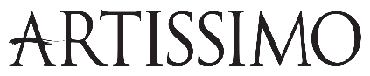
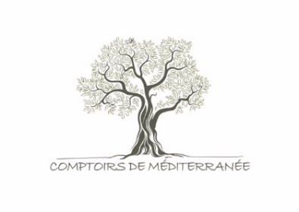
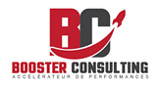
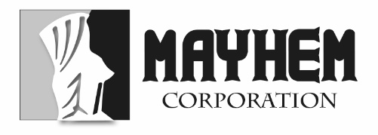

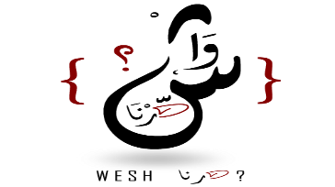
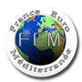
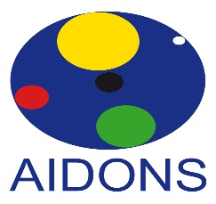
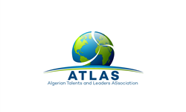
Comité de parrainage : Abdessamad Benkelfate, Abdelkrim Boudra, Viviane Candas, Abdenour Chehlaoui, Fehmi Hannachi, Khaled Drareni, Bariza Khiari, Elisabeth Leuvrey, Souad Massi, Adlène Meddi, Fadila Mehal, Benjamin Stora,
Partenaires médias
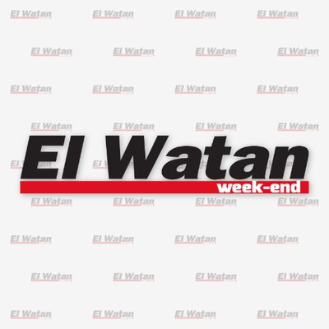
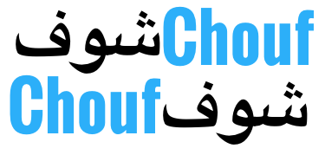
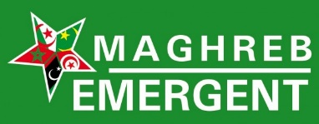

www.forumfrancealgerie.org
Devenez soutien ou sponsor de Algérie en Mouvement 2017 et permettez à des représentants du mouvement associatif et à des experts de venir témoigner sur leurs actions

Réservez dès maintenant vos places - Attention : nombre de places limité

